MARCO TEÓRICO ESCUELAS TIC 2.0

Nuestro proyecto de investigación y nuestro capítulo del libro que está orientado hacia la funcionalidad real del proyecto implantado por la Junta de Andalucía “Escuelas TIC 2.0”
El interés de nuestro proyecto sobre esta iniciativa de la Junta de Andalucía, es saber si realmente se están consiguiendo los objetivos que se persiguen con esta iniciativa y si es verdaderamente útil el gran desembolso económico que supone en materiales didácticos (desde portátiles hasta pizarras interactivas) para que estas nuevas tecnologías faciliten y favorezcan un aprendizaje cada vez más innovador.
Fruto de esta perspectiva, han sido y son numerosas las actuaciones políticas que se vienen sucediendo en España, encaminadas a la integración de las nuevas tecnologías en los métodos educativos de la escuela; sin embargo, si esta introducción es vivida por la escuela como una coacción sin más, lo más probable es que no prospere. Para el éxito de tales proyectos educativos, es obvio que se precisan unas condiciones de base que permitan el óptimo desarrollo de las TIC en la escuela (BARQUÍN, 2000), que podemos enumerar en las siguientes:
1. Formación del profesorado en el campo de las Tecnologías de la Información y la Comunicación, sobre todo, en sus aspectos didácticos –integración en el currículum escolar- y educativos, así como en sus aspectos críticos dentro de la Sociedad de la Información y la Comunicación.
2. Dotación de equipos informáticos suficientes para todo el alumnado y condiciones técnicas y organizativas en los centros como soporte básico de las incidencias que estas tecnologías puedan conllevar en el quehacer diario de la escuela.
3. Acceso sencillo, rápido y económico a las redes telemáticas.
4. Fomento de la creación de comunidades educativas, que colaboren activamente en el uso de las TIC en la escuela, compartiendo las experiencias, vivencias, inquietudes y problemas acaecidos en el proceso de enseñanza-aprendizaje de su contexto educativo particular.
Para comenzar con nuestro proyecto, como es lógico retrocederemos hacia donde se origina y por qué, conociendo la importancia en todo el globo sobre las TIC y la influencia que ejerce o debería ejercer en las aulas del s. XXI.
Antes de nada, queremos compartir las ideas o pensamientos de Papert y Freire (dos importantes educadores y críticos sobre los sistemas educativos) sobre lo que consideran las escuelas hoy día. Se muestran de acuerdo en que las escuelas se han convertido en establecimientos burocráticos tiránicos que promueven una educación basada en el concepto de banco y depósito. Coinciden en que las escuelas deberían cambiar, y en que la TIC proporciona formas nuevas, complejas y diferentes de saber, aprender, pensar, comunicarse y crear sentido. Con todo esto, sus explicaciones y análisis de la escuela moderna y su propuesta para abordarla, incluida su percepción del papel de la TIC en estas propuestas, son fundamentalmente diferentes.
Por su lado, Papert, encuentra soluciones técnicas, artificiales y metafísicas a problemas pedagógicas arraigados. Para este grupo la TIC puede desencadenar por si misma cambios fundamentales en el modo en el que los profesores perciben los procesos de enseñanza y aprendizaje y actúan en ellos. Las TIC representa el centro del cambio educativo innovador y su incorporación a todos los aspectos de la educación se considera equivalente a la mejora de la calidad, la eficacia y la eficiencia de ésta. Otros, como Freire, intentan comprender los problemas educativos situándolos en un contexto cultural, ideológico y político adecuado. Para este segundo grupo, el cambio educativo no se asimila al cambio del método de enseñanza, sino al cambio de los objetivos, los procesos y las estructuras de todo el sistema educativo. Desde este punto de vista, la TIC se sitúa en el límite del cambio educativo y se conceptualiza al mismo tiempo como tema y como herramienta con capacidades potencialmente humanizadoras, liberadoras y motivadoras. Sin embargo, estas capacidades sólo se pueden materializar y realizar en el contexto de un marco escolar radicalmente diferente que siga, en términos teóricos y prácticos, los principios de una visión de la educación humana y democrática.

Escuelas TIC 2.0
Comenzaremos hablando qué es el plan escuela tic 2.0 y como surge. Nace como una estrategia para mejorar la educación en el proceso de adquisición de las competencias básicas ya que la sociedad requiere personas que estén preparadas para lo que les depara el futuro. La competencia digital se vislumbra como una pieza clave en el desarrollo individual y social en las sociedades actuales.

Es un nuevo paso adelante en la Sociedad de la Información, de la Comunicación y el Conocimiento en Andalucía:
-Supone un nuevo impulso en el manejo de las herramientas tecnológicas como un nuevo lenguaje para aprender y para enseñar que completa a los medios tradicionales como el cuaderno, la pizarra o la tiza.
-Potencia el aprendizaje visual del alumnado, aumenta su participación, su motivación y su creatividad.
-Permite al profesorado impartir clases más atractivas y documentadas y suponen una gran ayuda en la Educación Especial.
-Apuesta por la calidad del sistema educativo y también por la igualdad, porque para un tercio del alumnado de la Educación Primaria, la escuela es la única garantía de acceso a las tecnologías de la información y de la comunicación, y por ello, no puede estar ajena a esta realidad
Por lo tanto los objetivos que persigue son:
1) Profundizar en la calidad del sistema educativo y en la igualdad de oportunidades
2) Conseguir que las tecnologías de la Información y de la Comunicación se conviertan en herramientas didácticas de uso habitual en el aula.
3) Mejorar las prácticas docentes para alcanzar mayor desarrollo de las competencias básicas del alumnado.

Según CASTELLS, M. (2001, p. 286), “(…) tanto en Estados Unidos como en el mundo en general, existe un retraso considerable entre la inversión en hardware tecnológico y conectividad on line, por un lado, y la inversión en la formación de profesores y en la contratación de expertos en tecnología, por otro”. En efecto, la introducción de las TIC en el contexto escolar depende tanto de la predisposición del docente hacia su utilización (la actitud del profesorado hacia las mismas) como de su formación para alcanzar su óptima integración en la práctica docente.
Con respecto a esto último, en la actualidad española, tenemos la paradoja de encontrarnos en un momento que no tiene precedente en nuestra escuela a nivel de dotación de medios tecnológicos, sin que ello, sin embargo, parezca haber redundado en un cambio profundo en los procesos de enseñanza-aprendizaje, que parecen seguir basándose fundamentalmente en la cultura impresa y la figura del docente como transmisor y estructurador de la información.
Por lo que podemos entender la Ley de Educación de Andalucía supone una gran apuesta por el acceso a las tecnologías de la información y la comunicación en la práctica educativa.
Haciendo referencia a los objetivos expuestos más arriba, cabe citar a AREA, M. (2006, p. 226) cuando nos dice que “la innovación tecnológica, si no va acompañada de innovación pedagógica y de un proyecto educativo, representará un mero cambio cosmético de los recursos escolares, pero no alterará sustantivamente la naturaleza de las prácticas culturales de las escuelas. Lo relevante, en consecuencia, no es llenar las aulas con nuevos aparatos, sino transformar los modos y contenidos de lo que se enseña y se aprende. Lo relevante es dotar de un nuevo sentido y significado pedagógico a la educación que se imparte en las escuelas, y en el siglo XXI, entre otros cambios, requiere que se forme al alumnado para que sea capaz de comunicarse con los códigos y las formas expresivas de la cultura digital”.

RECURSOS ESCUELA TIC
-Cada alumno/a dispondrá de un ordenador portátil.
-Cada centro estará dotado con:
a) Aulas con pizarra digital, cañón de proyección y equipo multimedia
b) Mueble para la alimentación de las baterías
c) Portátiles para uso del equipo docente
d) Conexión WIFI dentro del aula
e) Conexión a Internet del centro a través de la Red Corporativa de la Junta de Andalucía.
-Características portátil:
Hardware: Ultraportátil 10,1”
Resolución: 1.024x600
Batería de 6 horas
Procesador Intel Atom
Velocidad: 1.66 GHz

Software: GuadalinexEDU
Open Office
Navegador libre
Software educativo
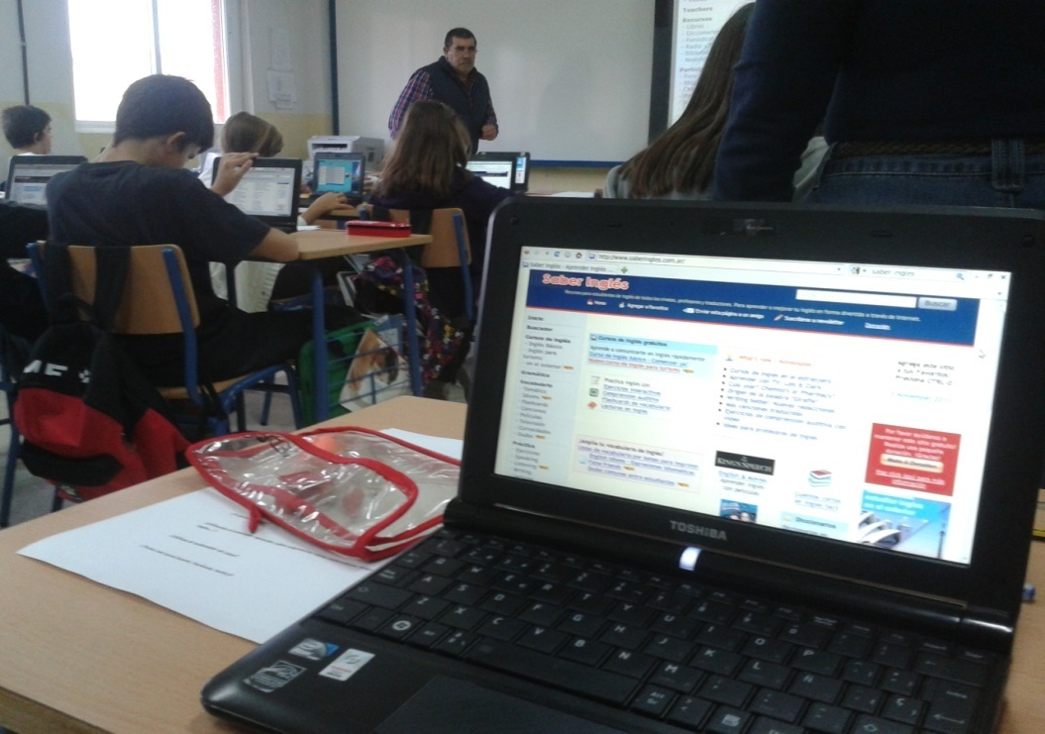

ANTECEDENTES Y PROCESO
Desde el año 2003, con el Plan And@red se han puesto en marcha 1495 centros TIC en Andalucía.
Según J. Barquín: la puesta en marcha del proyecto And@red comienza con un concurso abierto, los centros que quisieran podrían participar en el concurso siempre que cumplieran unas condiciones mínimas. El primer año se concedieron 50 centros TIC de un total de 626 solicitudes presentadas, el segundo año ya son 150 centros los que son beneficiados del plan.
El objetivo no era que los alumnos aprendieran informática sino a usar la informática para aprender, tal así que las TIC son una herramienta educativa de enseñanza-aprendizaje.
Como apoyo al proyecto la Junta de Andalucía dispuso que en cada centro hubiera un responsable que asesorara y orientara sobre la resolución de problemas informáticos.
Los profesores tenían que estructurar su metodología para darle un uso apropiado a esta tecnología, algo que algunos han encontrado barreras importantes. El alumnado no ha tenido especiales dificultades en usar la plataforma Guadalinex y en moverse con el ratón por los programas y por la red.
“En la clase tradicional el docente estructura y dirige los quehaceres, supervisando el flujo de información y controlando los tiempos de las tareas, el tipo de las mismas, etc. Ya sea mediante exposiciones magistrales (donde la información descansa en el docente), ya por la actividad que se realiza (siguiendo las directrices y el control del profesor), el cambio hacia fórmulas más innovadoras no implica hacer las mismas cosas a través de una pantalla o utilizando Internet. Si el alumno utiliza el ordenador para realizar las tareas que antes escribía sobre un cuaderno, no estamos en realidad ante un cambio del modelo propiciado con la ayuda de las TIC”
J. Barquín (2004) <LA IMPLANTACIÓN DE LAS TECNOLOGÍAS DE LA INFORMACIÓN EN LASOCIEDAD Y EN LOS CENTROS EDUCATIVOS PÚBLICOS DE LA COMUNIDADDE ANDALUCÍA>Revista Iberoamericana de Educación, septiembre-diciembre, número 036. Madrid, España (pp. 155-174)
Durante el curso 2009/2010, los alumnos de 5º y 6º de Primaria de los centros sostenidos con fondos públicos recibieron un ordenador portátil.
En tres cursos escolares, todos los centros de Andalucía serán Centros TIC 2.0
Los centros públicos de Educación Primaria y Secundaria recibirán portátiles para uso del equipo docente que imparte clases en los niveles arriba indicados.
Por lo que en Andalucía en el periodo 2009/2011, más de 282.000 alumnos y alumnas de 5º y 6º de Primaria y de 1º de E.S.O. de los centros sostenidos con fondos públicos y más de 31.000 docentes de la Enseñanza Pública disponen de un ordenador personal ultraportátil y se instalan más de 9.500 aulas completamente digitalizadas.
Aclarar que cuando el alumnado promociona de curso continúa con su ultraportátil, por lo que siempre se dota al nivel inferior (5º de Primaria)

PROCESO DE IMPLANTACIÓN Y PRESUPUESTOS

Según la resolución del BOE de 2009 del 2 de noviembre de 2009 de la Dirección General de Evaluación y Cooperación Territorial se publica el Convenio de colaboración entre el Ministerio de Educación y la Conserjería de Educación de la Junta de Andalucía para la aplicación del proyecto Escuela 2.0.
Reuniéndose el entonces Ministro de Educación, Don Ángel Gabilondo Pujol, con la Consejera de Educación de la Junta de Andalucía reconociéndose suficiente capacidad jurídica para suscribir el Convenio.
Exponiendo el artículo primordial en educación de la Constitución Española, que es el 27, que establece el derecho de educación para todos, entendiéndose este derecho actualmente como una educación de alta calidad, independientemente de las condiciones sociales, familiares, etc.
Se hace también referencia al artículo 21 del Estatuto de Autonomía de Andalucía señalando que el sistema educativo andaluz fomentará la capacidad emprendedora de los alumnos, el multilingüismo y el uso de las nuevas tecnologías; por otra parte, en el artículo 52 se establecen las competencias sobre las enseñanzas no universitarias, entre las que se incluye la garantía de calidad del sistema educativo. Por supuesto también garantiza el derecho constitucional de la educación.
Se añade que el Ministerio de Educación presentó para su discusión en la Conferencia de Educación el proyecto Escuela 2.0 para la integración de las tecnologías de la información y de la comunicación (TICs) en los centros educativos, que contempla el uso personalizado de un ordenador portátil por parte de cada alumno y la transformación de las actuales aulas en aulas digitales. Este proyecto pretende introducir factores profundamente innovadores en el proceso de integración y acercamiento a las TICs en el sistema educativo, ampliando la idea guía que ha inspirado hasta la fecha este proceso: facilitar el acceso a los recursos tecnológicos y a Internet dentro del centro educativo, primero mediante la dotación y utilización de una o varias aulas de informática para todo el centro, y después facilitando la conectividad y el acceso dentro de cada aula.
Se contempla que en el Real Decreto de Ley 8/2009 la concesión de créditos extraordinarios entre los que están destinados a la aplicación de este mismo año del Proyecto Escuelas 2.0. El crédito del que disponía el Estado para transferir a las comunidades era de 98.182.419 euros.
Finalizando la exposición de todos estos argumentos indican que la idea de comienzo de este proyecto surge en las iniciativas que la Consejería de Educación de la Junta de Andalucía tiene en marcha desde 2003, insertadas en un proyecto global para contribuir al desarrollo armónico y conjuntado de la Sociedad del Conocimiento en todos los ámbitos, por lo que en Andalucía el proyecto será denominado Escuela TIC 2.
Tras todas estas argumentaciones de distintos artículos constitucionales y estatales se establecieron una serie de cláusulas para el cumplimiento de este Convenio, resaltando las que para nuestra investigación consideramos las más esenciales, siendo estas:
-Primera: Constituye el establecimiento de los mecanismos de colaboración necesarios entre el Ministerio de Educación y la Comunidad Autónoma de Andalucía, a través de la Consejería de Educación, para apoyar actuaciones que tengan por objeto la aplicación en dicha Comunidad Autónoma del proyecto Escuela 2.0. Basándose la Escuela 2.0 en los siguientes ejes de intervención:
- Aulas digitales. Dotar de ordenadores portátiles al alumnado de los centros docentes sostenidos con fondos públicos y de recursos TICs a los centros públicos: ordenadores portátiles para el profesorado y aulas digitales con dotación eficaz estandarizada.
- Garantizar la conectividad a Internet y la interconectividad dentro del aula para todos los equipos.
- Facilitar el acceso a Internet en los domicilios en horarios especiales.
- Asegurar la formación del profesorado no sólo en los aspectos tecnológicos, sino, sobre todo, en los aspectos metodológicos y sociales de la integración de estos recursos en su práctica docente cotidiana.
- Facilitar el acceso de toda la comunidad educativa a materiales digitales educativos ajustados a los diseños curriculares.
- Implicar al alumnado y a las familias en la custodia y uso de estos recursos.
-Segunda: de las actividades necesarias para el desarrollo de Escuela 2.0, en los términos acordados por medio de este Convenio de Colaboración, el Ministerio de Educación cofinanciará las siguientes, con una aportación máxima del 50%. Algunos de los aspectos financiados contemplan: la transformación en aulas digitales de todas las aulas de 5º y 6º de Primaria y 1º y 2º de Secundaria, dotación de ordenadores para uso personal, poner a disposición de los docentes de contenidos educativos digitales…
-Tercera: establece que la Comunidad Autónoma de Andalucía desarrollará, con cargo a sus propios presupuestos, además, otras actuaciones como programas dirigidos a la mejora en la implicación de las familias y los propios alumnos en el uso y cuidado de los ordenadores portátiles.
-Quinta: Se centra en la elaboración y utilización de recursos digitales .El Ministerio de Educación se compromete a la cesión de uso de los materiales ya elaborados, en proceso de desarrollo o que puedan proyectarse, a la creación de una planificación técnica para favorecer la colaboración de las administraciones educativas en la puesta en marcha de nuevos proyectos de desarrollo de productos, y al diseño de modelos de evaluación de materiales. Por su parte, la Comunidad Autónoma se compromete a tener una participación activa en las acciones de desarrollo y elaboración de materiales; a la inclusión de profesorado y centros educativos de su red, así como del personal técnico que sea necesario, en las acciones de evaluación y contraste de los materiales en el aula; y a llevar a cabo otras actuaciones tendentes a mejorar la calidad y el volumen de los recursos educativos puestos a disposición de esta acción.
-Sexta: Incluye las aportaciones económicas para la aplicación de Escuela 2.0 en el curso 2009-2010.El Ministerio de Educación, aportó en el año 2009 a la Comunidad Autónoma de Andalucía la cantidad total de 21.863.049 euros para la aplicación del proyecto Escuela 2.0, distribuida del modo siguiente en el vigente presupuesto del Ministerio de Educación:
Aplicación presupuestaria: 20.878.085 euros.
La Comunidad Autónoma de Andalucía aportó la cantidad de 21.863.049 euros.
-Octava: La Aplicación de Escuela 2.0 en el curso 2010-2011 y sucesivos. Los créditos presupuestarios disponibles en el año 2010 y posteriores se destinarán a la financiación de las actuaciones descritas en la cláusula segunda, dirigidas al nuevo alumnado y profesorado de los centros docentes sostenidos con fondos públicos.
-Decimoprimera: El seguimiento y evaluación de los resultados de la aplicación del proyecto Escuela 2.0, derivada de las aportaciones del Estado y de la Comunidad Autónoma. Se establecerá una Comisión de Seguimiento que se reunirá mínimo una vez al año siempre que lo solicite alguno de sus miembros.
-Decimosegunda: Trata la vigencia y resolución. El presente Convenio tendrá vigencia desde el día de la firma hasta el 31 de diciembre de 2013.
Finalmente, tras todas estas cláusulas y supuestos, firman en conformidad el entonces Ministro, Don Ángel Gabilondo Pujol y la Consejera de Educación de la Junta, Doña María del Mar Moreno Ruiz.
Tras aclarar todo lo que incluye el BOE sobre Escuela 2.0, indicaré a continuación la aportación presupuestaría en el curso inicial y en el curso actual, observándose una gran disparidad en cuanto a la inyección económica en este proyecto.
- Curso 2009/2010: 43.726.098 euros
- Curso 2011/2013: 3.223.200 euros

MARCO EMPÍRICO

Problema de investigación

En nuestro proyecto vamos a intentar dar respuesta a varias cuestiones secundarias a nivel social de las que no se suele mostrar interés por los medios de comunicación. Generalmente se da a luz los aspectos más atractivos de este proyecto educativo. Pero no se conoce profundamente la estructura interna de este plan educativo tan relevante en la actualidad en nuestra sociedad y más teniendo en cuenta la situación en la que se encuentra económicamente nuestro país.
Con esta investigación queremos dar una base de opinión al ciudadano para que pueda opinar si es necesario mantener este gasto económico en estos tiempos. Como se ha mencionado anteriormente tanto el estado como la comunidad autónoma en nuestro caso Andaluza realizó una fuerte inversión inicial para el curso 2009/2010 de 42 millones de millones de euros aproximadamente, siendo financiados al 50% por cada parte. Tras esta fuerte inversión se ha seguido financiando con un desembolso menor por año el proyecto hasta reducirse a los 3 millones de euros en el curso 2011/2012.
Esta reducción de presupuesto tiene una evolución lógica, ya que en el primer año del proyecto hubo que dotar a los centros de la tecnología necesaria para hacer realidad el plan.A partir de esta primera inversión el presupuesto solamente ha sufragado la compra de los PC portátil para alumnos de 5º de primaria de curso escolar. Tenemos constancia de que el proyecto aulas TIC 2.0 ha llegado en 2011 a más de 9.500 aulas, 31.000 docentes poseen un ordenador personal y 282.000 alumnos se han beneficiado de este plan educativo.
El Aula TIC 2.0 no es una idea nueva sino que viene precedida del proyecto And@red donde se hicieron inversiones muy fuertes económicamente para poner en marcha la idea de que todos los centros educativos públicos andaluces tuvieran un acceso fácil a las nuevas tecnologías para sus alumnos y docentes. El objetivo era conseguir que hubiera un ordenador de sobremesa por cada dos alumnos y uno personal para cada profesor de manera que pudieran conectarse todas las computadoras en una misma red de trabajo supervisada por el docente.
And@red fue interrumpido en 2009 por la implantación del proyecto Aulas TIC 2.0 dando al traste a toda la inversión de dinero público invertido para And@red lo que nos deja como conclusión que ha sido un francaso la planificación del ministerio de educación ya que no ha previsto con anterioridad el cambio de proyecto que se ha producido. Este cambio ha producido que toda la inversión de gasto público realizada para And@red se haya perdido a los 5 años y todos los recursos administrados hayan pasado a ser inútiles y desperdiciados.
El plan aulas TIC 2.0 finaliza en 2013, en esta fecha se podrá realizar una valoración fundamentada sobre el éxito obtenido. Veremos si el ministerio decide continuar por esta corriente de llevar las TIC a las aulas docentes y continuar con la educación informatizada.

Por tanto con este trabajo que realizaremos tomando como muestra a alumnos del sistema educativo público queremos conocer hasta qué punto es necesario este gasto.

Otro aspecto importante que debemos sopesar en una valoración crítica al plan aulas TIC 2.0 es sí realmente tiene funcionalidad y explotada por los protagonistas del sistema educativo, los alumnos. El plan proporciona a los centros educativos una pizarra digital para cada aula y PC para cada alumno a partir de quinto curso de primaria, sin olvidar a los docentes que también poseen un PC en el aula.

¿Creéis que se le puede dar una utilidad real y enriquecedora para el alumno a todo este material tecnológico? Dar respuesta a esta gran incertidumbre es uno de nuestros principales objetivos en este proyecto.

Hay que tener en cuenta que la utilidad que dan los alumnos a estas herramientas dentro de las aulas no es siempre la más educativa. Los alumnos de primara a esas edades no tienen desarrollado al completo sus capacidades psíquicas ni cognitivas por lo que es fácil entrar en distracciones dentro del gran mundo de posibilidades que se ofrece con internet. El docente no tiene capacidad ni las herramientas para controlar a todos sus alumnos cada vez que utilicen las TIC, lo que conlleva un descontrol de dichas herramientas.

Quizás para algunos alumnos se les quede grande este nuevo avance en las aulas y produzca un bajo en su rendimiento escolar, sin hablar de los alumnos con necesidades educativas especiales. ¿Que hacemos con estos alumnos que no llegan al nivel básico para el manejo con cierta soltura en los herramientas tecnológicas? Responder a esto no es nada fácil por que es un problema complejo, por un lado serian perjudicados los alumnos que si tienen la capacidad de utilizar estas herramientas, pero por otro lado los alumnos con más dificultades quedarían aún mas rezagados.

Queremos comprobar si los alumnos interactúan entre ellos y entre plataformas digitales para ampliar la información que se les da día a día en el aula, además de sí se le dan un uso ilícito al ordenador. Sobre este tema investigaremos educativo para sacar conclusiones certeras y fiables sacadas directamente del alumnado, conoceremos la opinión de los alumnos acerca de la utilidad de este proyecto.

De los profesores trataremos de conocer su manejo con las nuevas tecnologías y sí realmente lo utilizan para mejorar su enseñanza a través de este proyecto.

No podemos dejar un lado el cuerpo docente, el cual es el que decide o no cuando utilizar las herramientas que se les pone a su disposición. Sobre ellos queremos sacar conclusiones acerca de la utilidad.
Podemos encontrar dos tipos de profesores en los centros educativos públicos, por una parte un perfil típico de docente es intentar aprovechar al máximo las herramientas que el estado pone a su disposición y a la de sus alumnos sacándole rendimiento a estas tecnologías para conseguir un aprendizaje integral y actualizado a nuestros tiempos. Otro perfil de maestro que podemos encontrar es aquel que obvia dichas facilidades y no cambia su método de trabajo. Este tipo de docente abunda en nuestros centros aunque no lo pensemos, en este caso podemos encontrar docentes en el fin de su carrera u otros que simplemente no creen necesario o adecuado el empleo de dichas tecnologías y solo distorsionan los objetivos principales de aprendizaje.

Este último tipo de docentes se generaliza por tener muchas dificultades en estas nuevas herramientas porque generalmente suprimen este nuevo método de enseñanza por el más tradicional. No hay que preguntar el “por qué” sino que poner medios para formar a los docentes. Esto es bueno para ellos y para los propios alumnos. Instruir a los docentes permiten ampliar el campo de la educación a través de las nuevas tecnologías pero aún más es motivar e incitar a los propios alumnos para que utilicen de forma más común este nuevo proyecto. Por ellos en esta investigación queremos saber hasta que punto utilizan los docentes los PC, saber su nivel de formación y si han recibido alguna información acerca de esto.

También comprobaremos si las propias aulas y centros están dotados del sistema necesario para que estos avances tecnológicos en educación funcionen.
Unos de nuestros objetivos en este proyecto de investigación:
-En definitiva saber el éxito o fracaso del proyecto de forma interna en la educación.
-Necesidad de este gasto
Objetivos

Objetivo general
-Conocer si el proyecto Escuela 2.0 es realmente una inversión útil para los procesos de enseñanza-aprendizaje en las escuelas de la sociedad actual.
Objetivos específicos
-Valorar si es realmente útil y ayuda al progreso e integración de los alumnos en las nuevas tecnologías y las tecnologías de la información.
-Averiguar si los docentes utilizan estas herramientas en sus clases o siguen anclados en la tradicional tiza y pizarra
-Conocer la preparación de los docentes para estas nuevas herramientas digitales (pizarras digitales, portátiles, contenidos educativos digitales…)
-Valorar si esta iniciativa del Ministerio de Educación y la Junta de Andalucía ha supuesto un éxito en la inserción hacia las nuevas tecnologías o no ha tenido el éxito que debiera en las aulas digitalizadas.
-Investigar cuales han sido los fondos empleados para las escuelas 2.0 en cada curso desde la implantación del proyecto.
- Conocer si los alumnos emplean en sus tareas diarias de clase las herramientas facilitadas para eso (portátiles, webs…)
-Averiguar si los docentes emplean estas herramientas impartiendo sus clases, si mandan actividades a sus alumnos vía internet, controlan el uso del portátil por parte de sus alumnos.
-Averiguar si los docentes que disponen de estas herramientas digitales las usan con finalidad docente o si simplemente no se adaptan a estas innovaciones abandonan los nuevos recursos y siguen con los tradicionales.
-Investigar si los alumnos verdaderamente aprenden y se forman con las nuevas tecnologías y les sacan verdadera utilidad, o suponen una causa más de distracción en las aulas actuales.

Método

Para la realización del proyecto hemos investigado por todas las web relacionadas con la escuela tic y las herramientas de la información, así como por gran cantidad de libros y artículos que hemos buscado en la biblioteca. Hemos recabado información sobre como comenzó el Plan, presupuestos, objetivos, personas implicadas, etc.

Una vez informados acerca de cómo funciona y de todos sus aspectos más esenciales, hemos “salido a la calle”, a realizar una investigación más directa sobre las Aulas 2.0, visitando un centro con estas características y preguntando a todos los docentes y alumnos sobre este Plan educativo.

Mediante observación directa hemos podido ver que las clases están perfectamente equipadas con las pizarras digitales, y que cada alumno traía a clase su portátil.

A través de unas encuestas queremos averiguar la utilidad de estas herramientas, si son utilizadas con asiduidad, si suponen un verdadero avance y facilita la educación o por el contrario si supone una causa más de distracción para los alumnos.

Muestra
Nuestro proyecto de investigación basará su estudio en unas encuestas como hemos mencionado anteriormente, dichas encuestas serán efectuadas en el colegio público San Juan de Dios ubicado en el barrio Cerrillo de Maracena (Granada). Más concretamente en los cursos de 5º y 6 de primaria además los docentes del centro educativo.
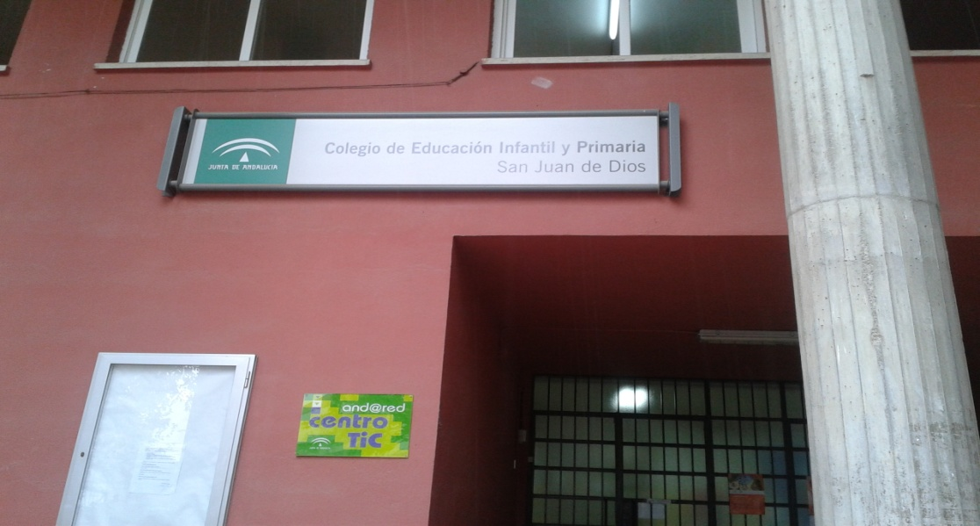
Este centro es colegio pequeño con menos de 200 alumnos, es considerado como un centro de línea 1 e imparten clases en los cursos correspondientes a educación infantil y primaria. Es un centro muy tradicional en el que los profesores tienen una elevada edad media, no reciben estudiantes de prácticas de magisterio por lo que la enseñanza es muy experimentada.
El C.P. San Juan de Dios posee unas instalaciones pequeñas adecuadas las dimensiones del centro y al número de alumnos, tiene una pista polideportiva con dos porterías y cuatro canastas además de una red de voleibol. También tiene una zona cubierta en el patio por si hay lluvia u otras alteraciones. Los materiales del centro son limitados, entre ellos podemos encontrar colchonetas, aros o cuerdas.
El colegio está muy integrado con las nuevas tecnologías, fue uno de los primeros centros de Granada en entrar en el proyecto And@red y desde entonces ha ido focalizando sus enseñanzas hacia el ámbito tecnológico. La mayoría de los docentes utilizan a diario las TICs proporcionadas por el estado para tareas o explicaciones en las aulas. Concretamente en el ámbito de la educación física no se utilizan las nuevas tecnologías salvo que no se pueda salir al patio.
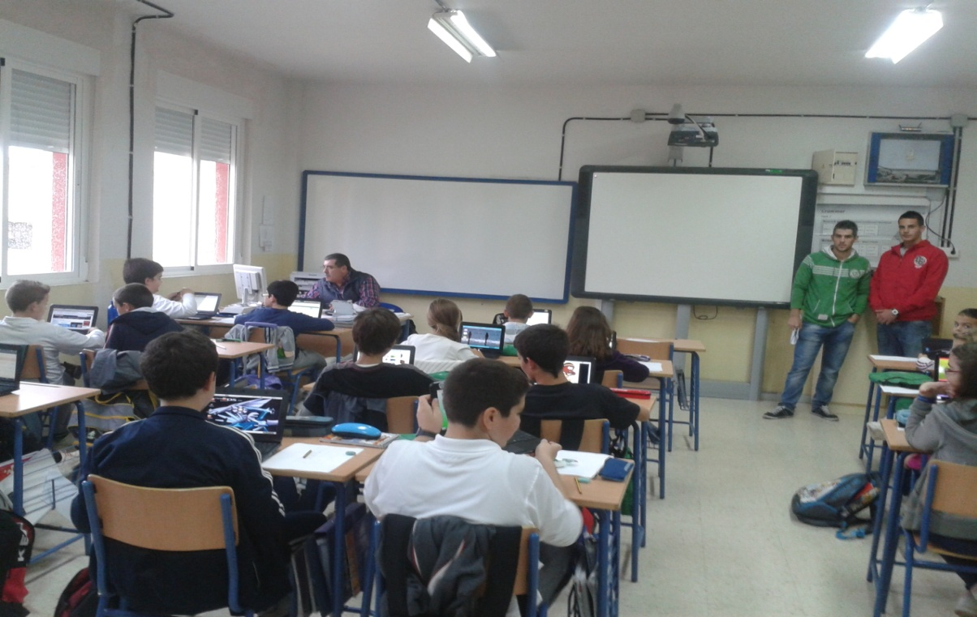

El contexto educativo que nos encontramos corresponde al de un centro en la capital de Granada, acuden niños de familias de clase media y el nivel es aceptable. El colegio posee un gran prestigio en la zona debido a sus muchos años de enseñanza de primer nivel.

INSTRUMENTOS PARA EL ANÁLISIS

Nuestra investigación, que se centra en el análisis y la comprobación de la utilidad real de las Aulas TIC 2.0, la hemos querido llevar hasta un centro público real (más allá de leer estadísticas y resultados de estudios oficiales por todo internet que al fin y al cabo no nos servirán de tanto apoyo para nuestra investigación como una toma de contacto con uno de estos centros que es lo que queremos comprobar, si realmente usan estas herramientas) que se llama “San Juan de Dios” que se encuentra ubicado en la zona del Cerrillo de Maracena, en Granada.
En dicho centro hemos realizado el análisis en las siguientes aulas:
- Aula de 5º de Primaria: 21 alumnos.
- Aula de 6º de Primaria: 23 alumnos.
Al ser un centro de línea 1 solo pudimos realizar el análisis en una clase de cada curso.
El análisis que vamos a llevar a cabo utilizando unas encuestas que diseñamos nosotros mismos, que incluye una planilla de respuestas con la intención de utilizar un cañón digital para que los alumnos vean proyectadas en su pizarra digital las preguntas del cuestionario.
Este cuestionario consta de 12 preguntas de respuesta simple SI/NO e incluye dos preguntas de respuesta variable (pregunta por frecuencias de uso, indicando el alumno dicha frecuencia en una semana). A continuación se incluye dicho cuestionario:
Para el alumno
- ¿Sabes utilizar un ordenador?
- ¿Has aprendido a utilizarlo en clase?
- ¿Utilizas los ordenadores en el colegio?
- ¿Cuántas veces a la semana?
- ¿Te gusta utilizarlo?
- ¿Utilizando el ordenador aprendes sobre asignaturas como matemáticas, lengua, ingles….?
- ¿Utilizas el ordenador en casa?
- ¿Tienes red social (tuenti, Facebook, twiter)?
- ¿Tienes correo electrónico?
- ¿Tienes Messenger?
- ¿Te mandan deberes para el ordenador?
- ¿Es más divertido hacer los deberes por ordenador?
- ¿Preguntas a los amigos sobre los deberes por ordenador?
Pero no solo queremos averiguar por parte de los alumnos la utilidad real de las herramientas TIC, sino que queremos averiguar si los profesores también se estaban implicando al completo en este cambio tecnológico, ya que si éstos no dan el empujón inicial hacia estas herramientas los alumnos no se verán implicados a realizar las tareas escolares de una nueva “forma o manera” diferente.
Para ello realizamos también otra encuesta realizada específicamente para los profesores de cada clase, y además a un especialista de educación física (naturalmente nos interesa puesto que es nuestra especialidad y ver si podemos experimentar otras nuevas vías de ésta) y a otro especialista de inglés. Realizamos una encuesta para los tutores de 5º y 6º y para el especialista de inglés, y dado nuestro interés en educación física, realizamos otra encuesta más personalizada para ésta al especialista de educación física. La primera encuesta es la siguiente:
Para profesores
- ¿Ve necesaria las nuevas tecnologías en la docencia?
- ¿Utiliza usted la informática habitualmente en sus clases?
- ¿Tiene controlado la asistencia, notas, etc de forma virtual?
- ¿Posee usted algún blogs donde dar información o donde realizar actividades?
- ¿Suele mandar correos a tus alumnos para recordatorios o para actividades adicionales?
- ¿Tienes los medios informáticos necesarios para dar una clase informatizada?
- ¿Qué cree acerca de este programa implantado por el estado?
- ¿Se ve usted capacitado para llevar a cabo sus clases mediante el uso de la tecnología?
- ¿Cree que el resto de compañeros de este centro lo está?
- ¿Qué piensa usted si los alumnos a esta edad están preparados para seguir este tipo de clase?
- ¿Considera usted que es beneficioso para el alumno?
La encuesta encaminada a la educación física sería la siguiente:
-¿Utiliza las nuevas tecnologías en sus clases de E.F.?
-Sí es así, ¿con que frecuencia?
-¿Qué clase de tecnología emplea en el aula?
-¿Qué utilidad da usted a la tecnología en sus clases?
-¿Cree usted que es correcto utilizar las tecnologías en todas las áreas? ¿y especialmente en la suya?
-¿Las nuevas tecnologías son realmente necesarias en las clases de educación física?

Resultados

Hemos ido a investigar nuestro proyecto en el colegio público San Juan de Dios. Hemos visitado sus instalaciones y hemos conocido de primera mano cómo son sus clases magistrales. Concretamente nos hemos adentrado en una clase de 5º y 6º de primaria y hemos comprobado el uso que tienen las nuevas tecnologías en un centro TIC.

En el siguiente gráfico detallamos los datos analizados gráficamente de los resultados obtenidos en las encuestas con los alumnos de 5º y 6º de primaria.

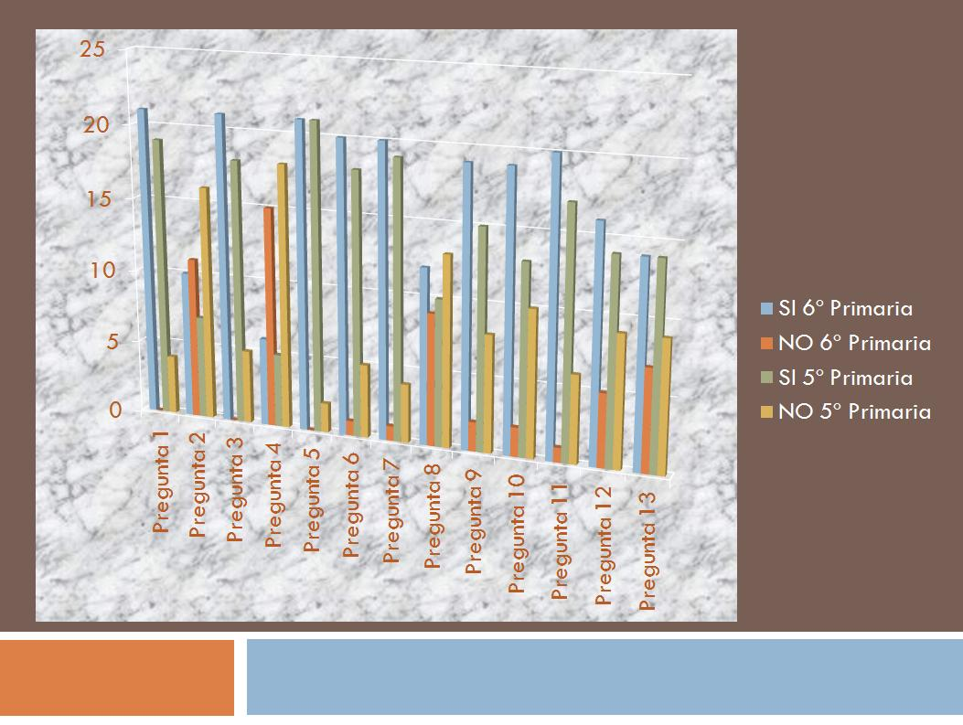
- Las preguntas detalladas en el apartado “instrumentos para el análisis”

Podemos observar que los alumnos están muy implicados en el uso de las nuevas tecnologías y si tienen la posibilidad de utilizarlas en clase no la van a desaprovechar. Los alumnos disfrutan con los ordenadores y le amenizan mucho el trabajo escolar.

Nos ha sorprendido ver que todos los alumnos tienen un correo personal que utilizan para tareas escolares aparte de sus usos propios, aunque nos sorprendió mas saber que la mayoría también tiene una cuenta en red social tuenti o facebook. La impresión que nos llevamos es que los niños de hoy en día manejan mejor las nuevas tecnologías que los maestros y que con una buena utilidad podemos transformar el ordenador en una herramienta muy enriquecedora para el desarrollo de los escolares.

A continuación se puede ver un análisis general sobre los datos obtenidos en el cuestionario realizado al maestro de educación física del colegio Público San Juan de Dios:
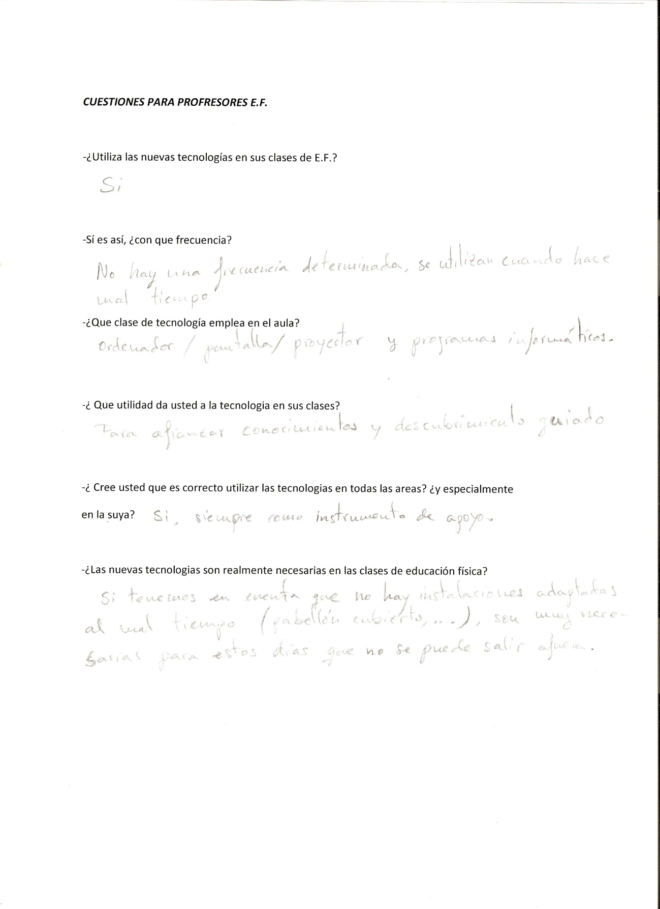
La tecnología es utilizada en sus aulas, no en sus clases habituales con equipos de sonido u otros aparatos sino que sólo se utiliza en aulas los días que hace mal tiempo. Se suele utilizar ordenadores, proyectores con programas informáticos en estas clases donde según el docente se utilizan para afianzar conocimientos y el descubrimiento guiado. No se da explicación de por qué en sus clases habituales no se utiliza algún medio electrónico como instrumento de apoyo (música para coreografías, etc.) tal vez sea porque no existen esos medios en este centro, aunque después de nuestra visita al centro nos ha parecido un centro bastante equipado en todo tipo de materiales. Quizás la explicación sea que el mismo docente no cree conveniente utilizar estos medios.

Cree que es bastante conveniente utilizar las tecnologías en todas las aulas pero siempre como instrumento de apoyo. De manera específica para su área piensa que sólo es necesario la tecnología en el caso en el que el centro no haya instalaciones adaptadas al mal tiempo (pabellón, cubierto,...).
En nuestra opinión este docente sólo utiliza las nuevas tecnologías cuando se ve obligado por el tiempo, si este no fuese el caso quizás nunca lo utilizaría. Esto puede deberse a una edad avanzada de este hombre y por tanto con un estilo de enseñanza diferente al de ahora.

De forma general después de las conclusiones que hemos sacado tras analizar las encuestas realizadas a 6 profesores podemos concluir que ellos piensan, que las nuevas tecnologías son importantes para la docencia, pues debemos estar a la altura de los nuevos tiempos, además de ser útiles y efectivas para dar sus clases. Todos utilizan la informática en sus clases, lo que más utilizan todos son las pizarras electrónicas o los proyectores y últimamente lo que más son los portátiles, puesto que cada uno tiene el suyo. Las notas, la asistencia, los trabajos... para todo lo que antiguamente cada profesor tenía su gran archivador, en el que llevaba todo apuntado, ahora está todo en su PC, el cual se encarga de hacer medias y organizarlo todo mejor. En cuanto a los blogs donde dar información a los alumnos e interaccionar con ellos, vemos que algunos profesores, si cuentan con uno, en cambio otros piensan que no es algo muy didáctico y que puede ser un entretenimiento, por lo cual no tienen uno. Algo que podemos confirmar como muy importante para los maestros, es el correo, todos mandan correos a sus alumnos, los cuales tienen todos una cuenta de correo con esta finalidad.
En cuanto a las aulas tic 2.0, en general todos piensan que está muy bien, pero piensan que aún falta mucho que mejorar con el tiempo, sobre todo en la parte de internet. Lo más curioso de este cuestionario, es que muchos de los maestros han tenido que hacer "deberes" en casa para poder estar a la altura, pues nos dicen que en casa han pasado muchas horas delante de un ordenador para ponerse al día. Sobre la preparación de los alumnos ante la tecnología, reconocen que hay casos en los que el alumno esta incluso más capacitado que algunos maestros! lo cual no es de extrañar si tenemos en cuenta que los niños de hoy en día nacen con un móvil o un PC debajo del brazo y que hay algunos maestros que han conocido los ordenadores y el internet a sus 50 años.
Por último sacamos en claro algo importante, y es que estos maestros piensan que si es beneficioso para los alumnos, aunque ven un gran problema la pérdida de tiempo que puede acarrear, al tener tantas distracciones en el PC.

TRIANGULACIÓN DE LOS RESULTADOS
Tras realizar la investigación, y llevarla a cabo en el CEIP “San Juan de Dios”, podemos observar en este centro (cabe destacar eso sí que es uno de los primeros centros dotados con los recursos TIC) que hacen una gran utilidad de estas herramientas.
Como podemos ver en los resultados, los alumnos son los primeros motivados en utilizar estas herramientas y por lo tanto en aprender de una manera más innovadora, y por supuesto los profesores son sus principales motivadores mandándoles tareas por correo, las actividades que tienen que realizar. Un punto a señalar muy importante es que todos los alumnos disponen de correo, ya que les es necesario para desarrollar la utilidad de estas herramientas.
Como centro está completamente equipado en todas sus aulas, todas disponen de pizarra digital y su cañón digital correspondiente. Y por supuesto cada alumno dispone de su ultraportátil.

Conclusión

Para finalizar este proyecto iremos dando respuesta una a una a los problemas planteados en apartados anteriores una vez ya tenemos una base solida de respuestas en nuestra investigación.
- En primer lugar en cuanto al tema del gasto económico que supone Aulas TIC 2.0 después de comprobar que el dotar de un PC portátil a cada alumnos entre otros gastos más, no es un elemento indispensable hoy en día para la educación. Pensamos que haber dotado de tanto material tecnológico no era necesario, bastaría con que se hubiera dotado uno para cada alumno, rotándose el PC entre los alumnos o simplemente que los equipos se mantuvieran siempre en el colegio. Hemos sacado esta conclusión principalmente porque el número de actividades que se realiza a través de este material es prácticamente anecdótico.
- Como hemos podido observar en las encuestas y gráficas los alumnos dan uso a esa tecnología que se les a puesto en sus manos con la suficiente frecuencia aunque lo que no sabemos es si el aprendizaje que experimentan está realmente mejorado con las TICs o si estas herramientas dispersan los contenidos más importantes.
- Hemos podido comprobar que los profesores no están totalmente preparados para impartir este tipo de metodología, corre de cuenta de cada docente la preparación informática con lo que siempre hay personal no cualificado para la inclusión de las nuevas tecnologías, por lo que antes de realizar un proyecto de tan enorme envergadura habría que formar al profesorado sobre el uso de estas herramientas TIC, ya que si se le añade al enorme desembolso económico que supone dotar a los centros y alumnos de todas estas infraestructuras y herramientas el hecho de que muchos profesores tenga este material únicamente para uso propio y no lo desarrollen en sus aulas con los alumnos, ya que es la finalidad de este Convenio educativo, nos parece totalmente un disparate que esto esté ocurriendo sobre todo en las circunstancias en las que se encuentra la economía no solo nacional, sino mundial.

Tras poder dar respuesta a todos los interrogantes que nos sugería la investigación sobre las aulas TIC, cabe señalar que partíamos de una concepción muy negativa sobre esta iniciativa de la Junta ya que por experiencias de un compañero, cuya hermana era participante de las aulas TIC 2.0 al ser alumna de 6º de primaria y dotarla con portátil, dicha herramienta apenas la utilizaba, únicamente para uso propio doméstico sin ninguna finalidad educativa, por lo que teníamos la idea de que era algo muy generalizado y por lo que suponía una inversión de la Junta de Andalucía derrochadora.

Pero tras realizar la investigación, aunque los costes son excesivos y como ya hemos dicho no estamos preparados para dotar a cada alumno de este equipamiento y el profesorado no está del todo preparado, creemos que por lo menos donde hemos llevado la investigación hacen un muy buen uso de estos materiales, ya que están presentes en todas las tareas escolares, y creemos que sacan mucho partido y aprenden y se motivan bastante mas los alumnos, pero como ya hemos mencionado creemos que los costes siguen siendo excesivos, así que podría seguir con este proyecto pero desde otro enfoque que no suponga un desembolso económico tan importante.

